# 软件购买流程

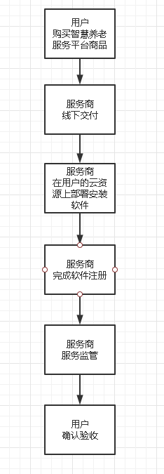

# 基本功能操作

## 机构管理

### 机构基本信息管理

功能介绍：对机构的基本信息的维护、修改，并可根据后台其他模块数据的录入，综合展示该机构的简介、规模设施情况、人员情况、服务情况、机构照片等各项信息。机构用户有修改、查看的权限，社区、街道、城区、市级只能查看。

操作描述：

1. 用户进入系统之后，点击菜单【机构管理】→【机构基本信息管理】，进入页面。

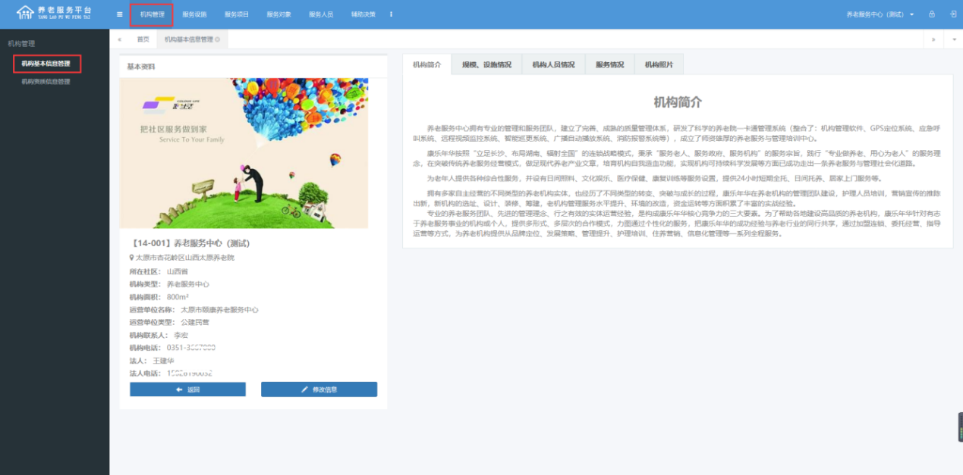

2、页面左侧为机构基本资料，包括机构名称、所在社区、机构类型、面积、运营单位及相关法人、联系人信息。

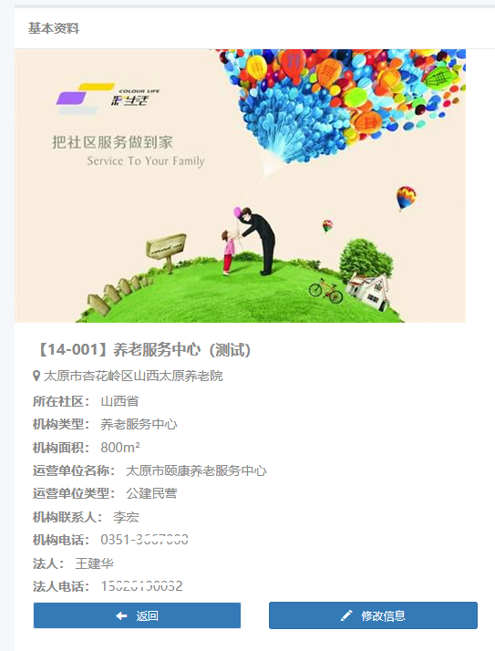

点击【返回】返回到首页；点击【修改信息】，进入信息编辑页面。

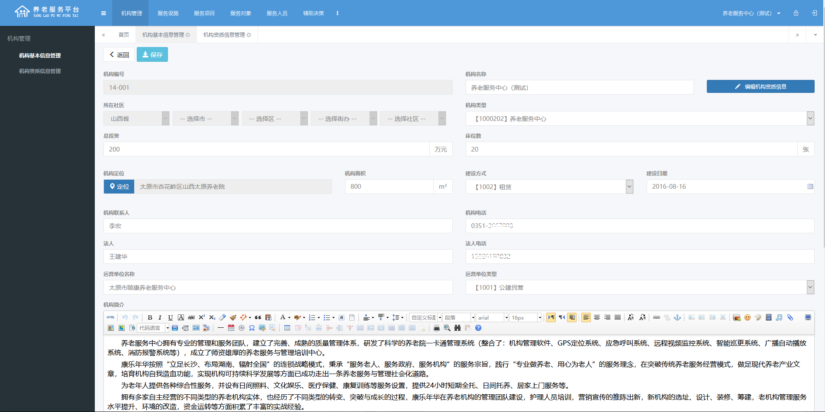

3、右侧展示机构的简介、规模设施情况、人员情况、服务情况、机构照片详细情况，点击可切换查看。

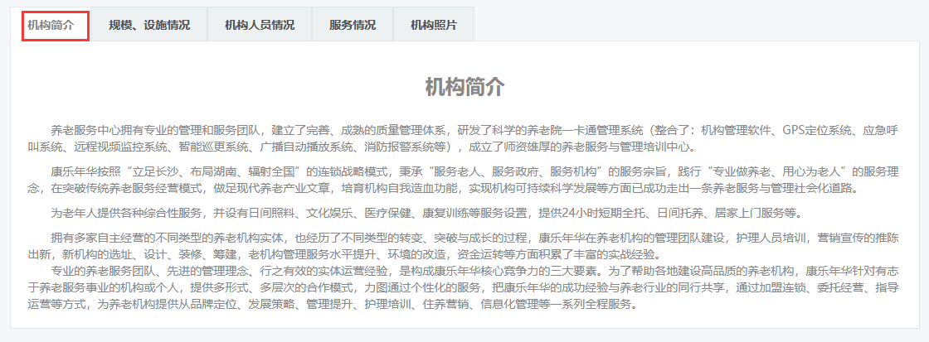

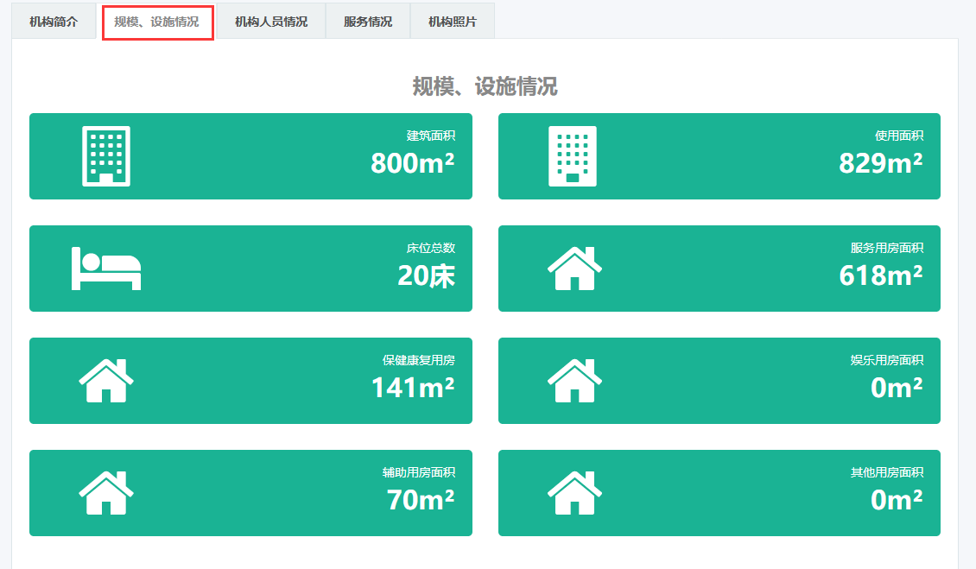

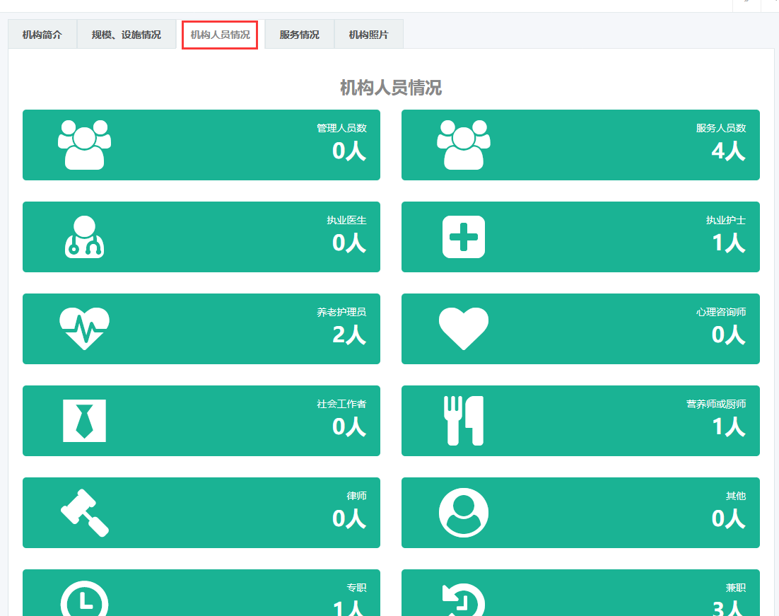

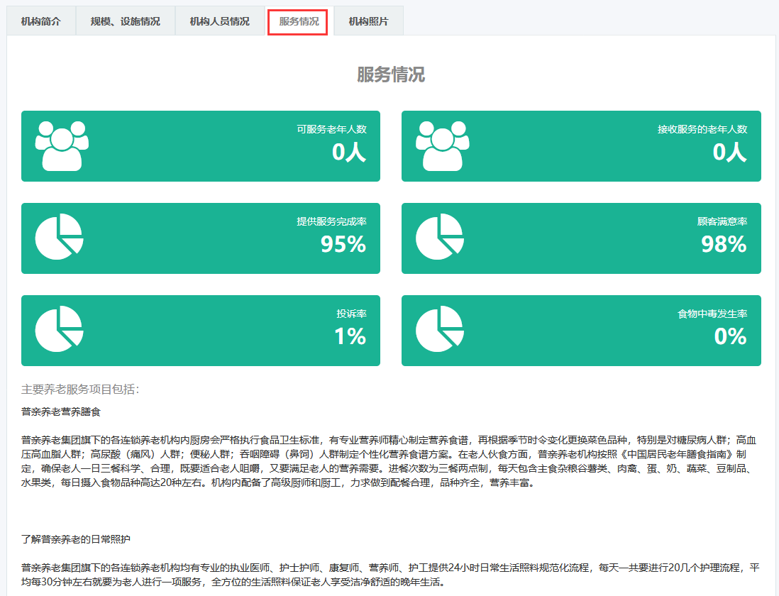

## 服务设施

### 房间信息管理

功能介绍：对机构的房间、床位信息的维护、修改。机构用户有新增、删除、修改、查看的权限，社区、街道、城区、市级只能查询查看。

操作描述：

1. 用户进入系统之后，点击菜单【服务设施】→【房间信息管理】，进入页面。

按楼号、楼层显示当前录入的房间、床位列表及使用情况。

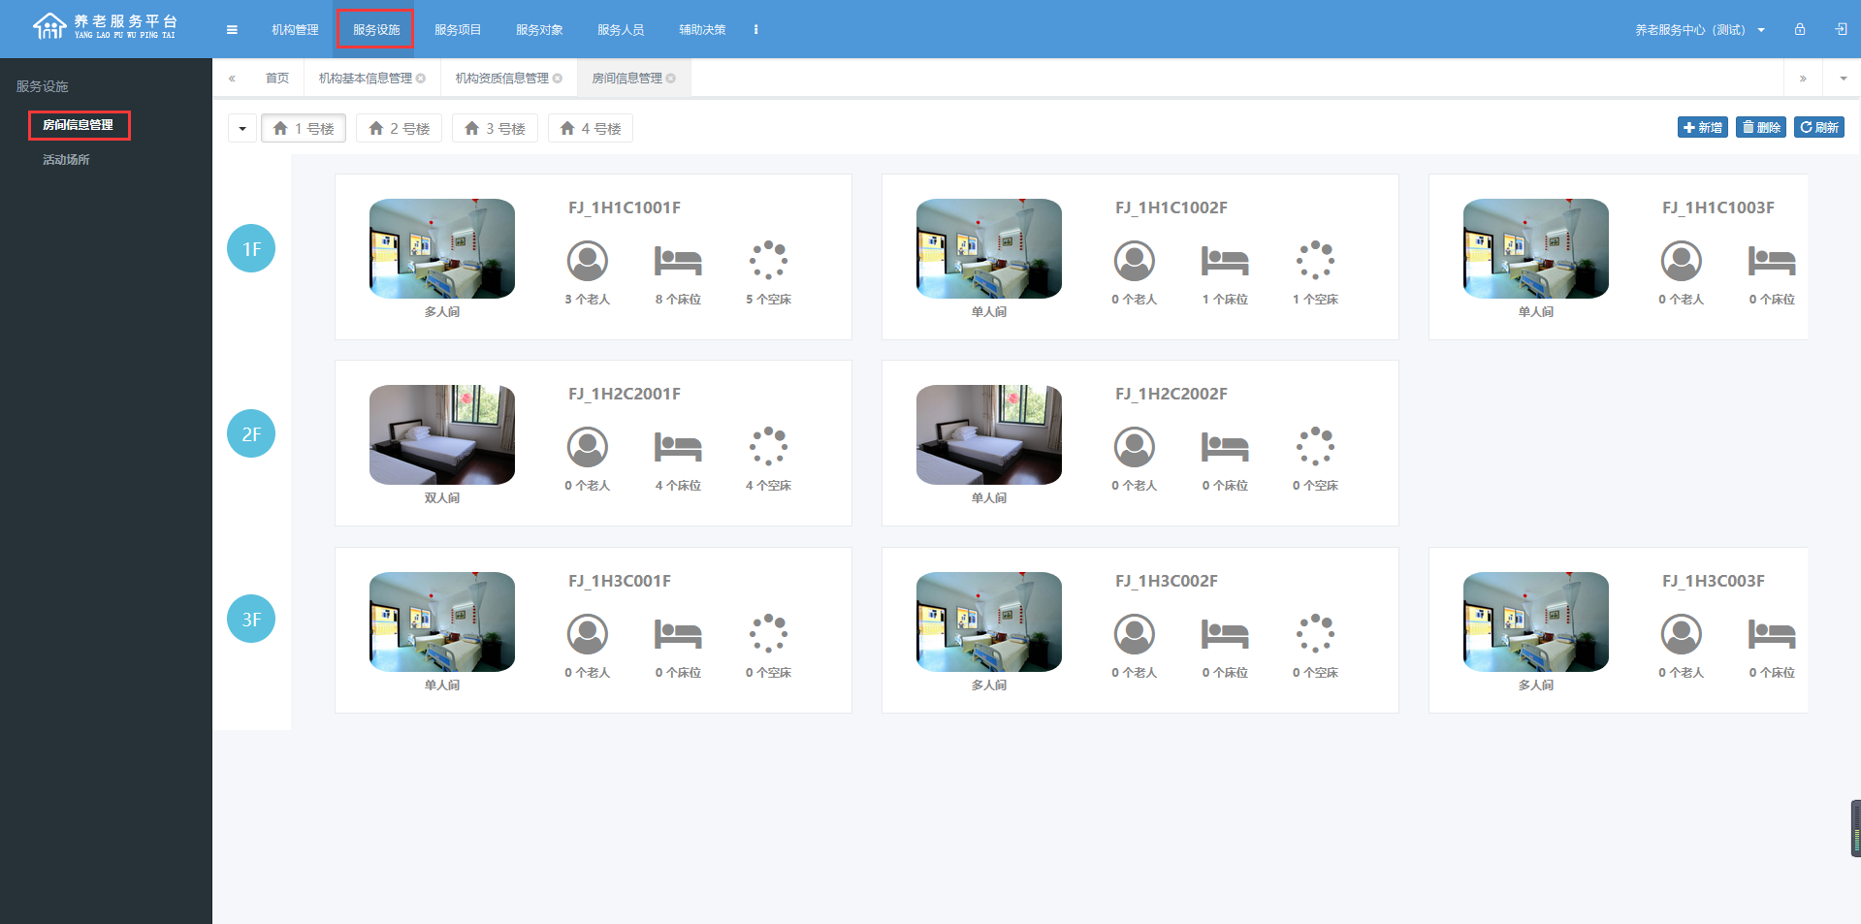

2、右上角点击【新增】，添加房间，选择房间类型（单人间、双人间、多人间），房间面积，所在楼号、楼层、房间号，还可上传房间照片。保存以后自动生成房间编号，并将此房间显示在列表中。

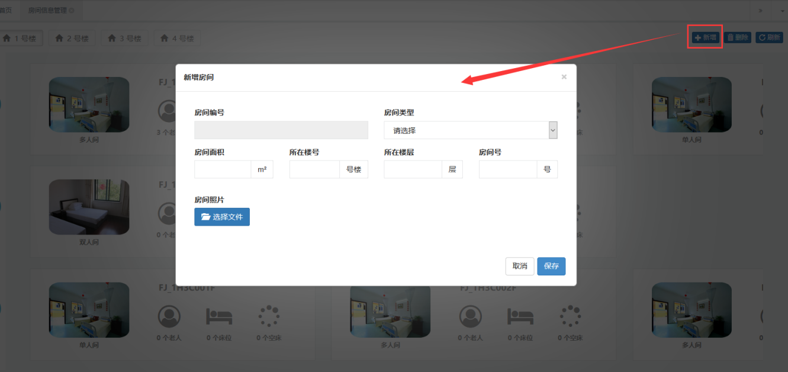

在列表中点击房间图标，出现弹框可对房间信息进行修改

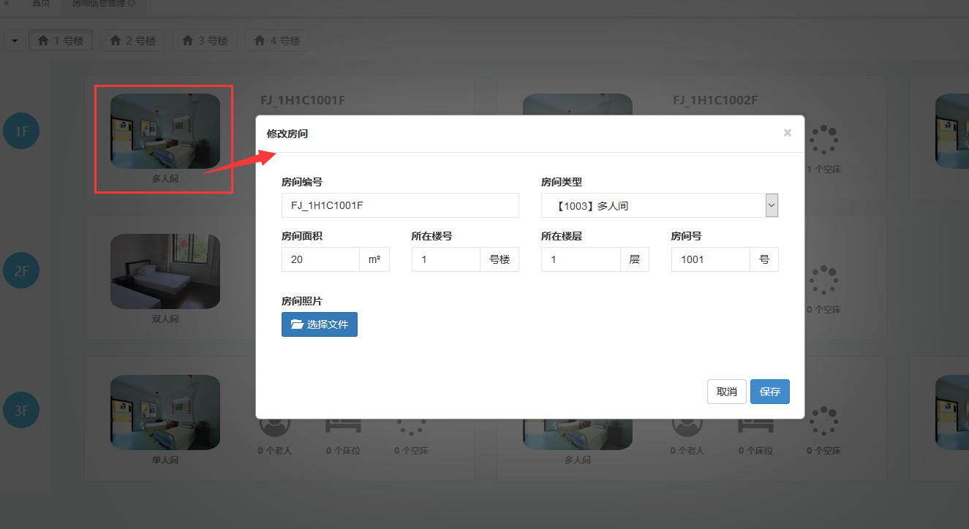

点击老人图标，显示该房间入住的老人，包括对应的床位号及老人的基本信息。老人办理入住功能，详情情查看1.4.1

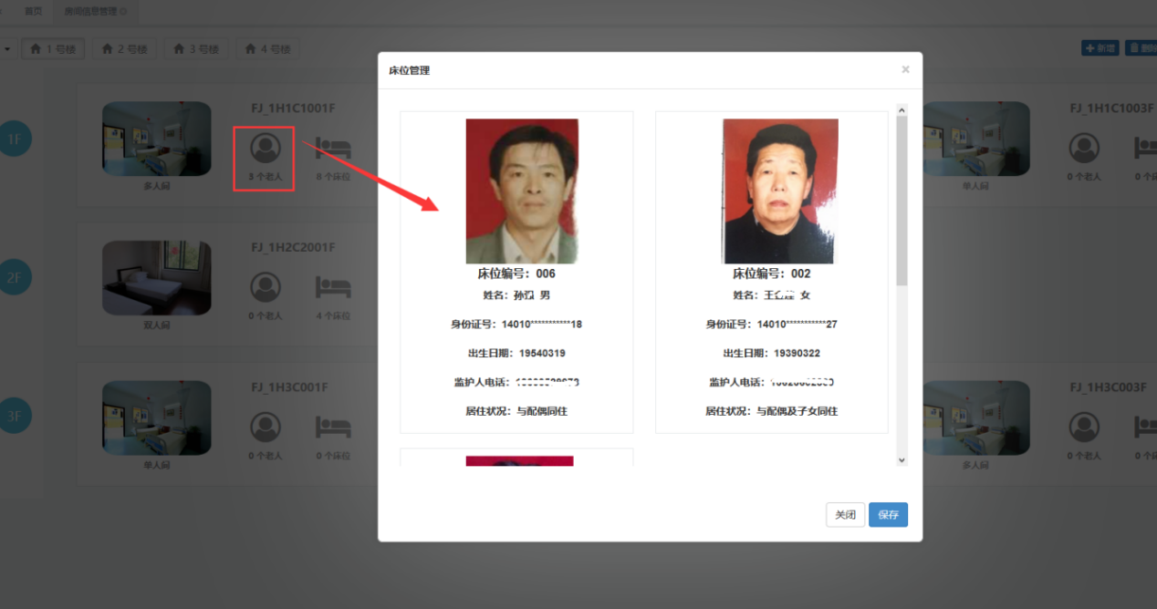

点击床位图标，对该房间的床位信息进行维护，进行新增、修改、删除的操作。

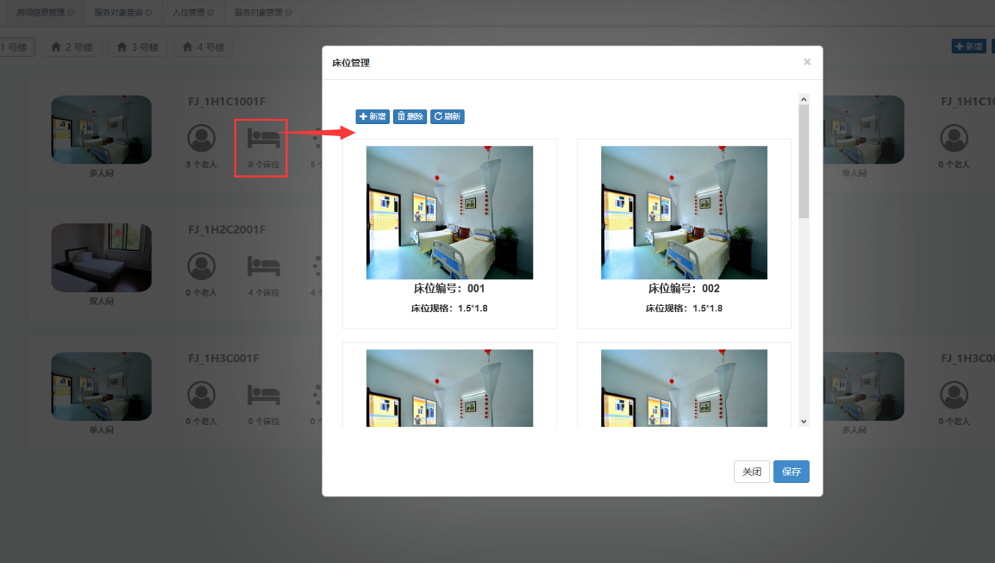

点击空床图标，查看该房间内空闲的床位。

### 活动场所

功能介绍：对机构的活动场所进行维护、修改。机构用户有新增、删除、修改、查看的权限，社区、街道、城区、市级只能查询查看。

操作描述：

1、用户进入系统之后，点击菜单【服务设施】→【活动场所】，进入页面。

按楼号、楼层显示当前录入的活动场所列表。

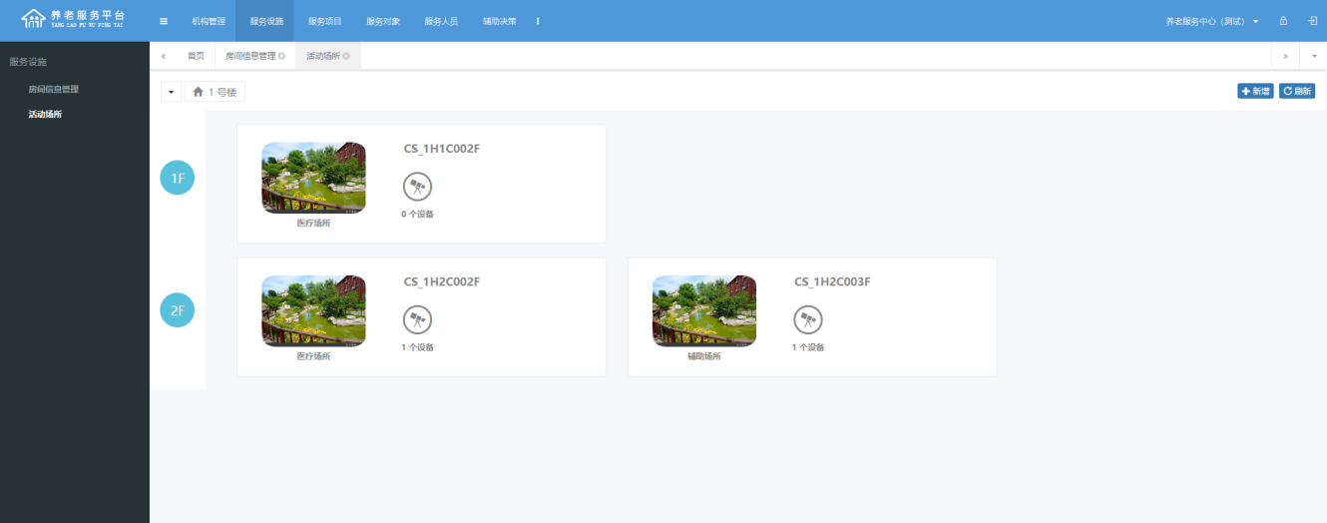

1. 右上角点击【新增】，添加活动场所，选择场所类型（医疗场所、娱乐场所、辅助场所、其他），房间面积，所在楼号、楼层、房间号，还可上传场所照片。保存以后自动生成场所编号，并将此场所显示在列表中。

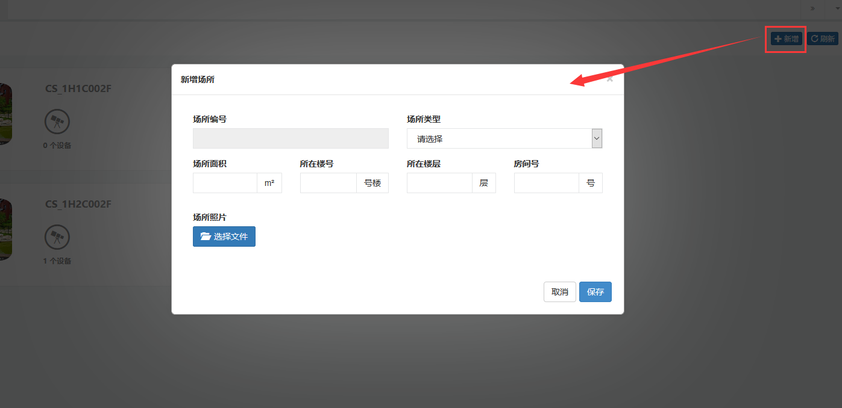

在列表中点击场所图片，出现弹框可对场所信息进行修改

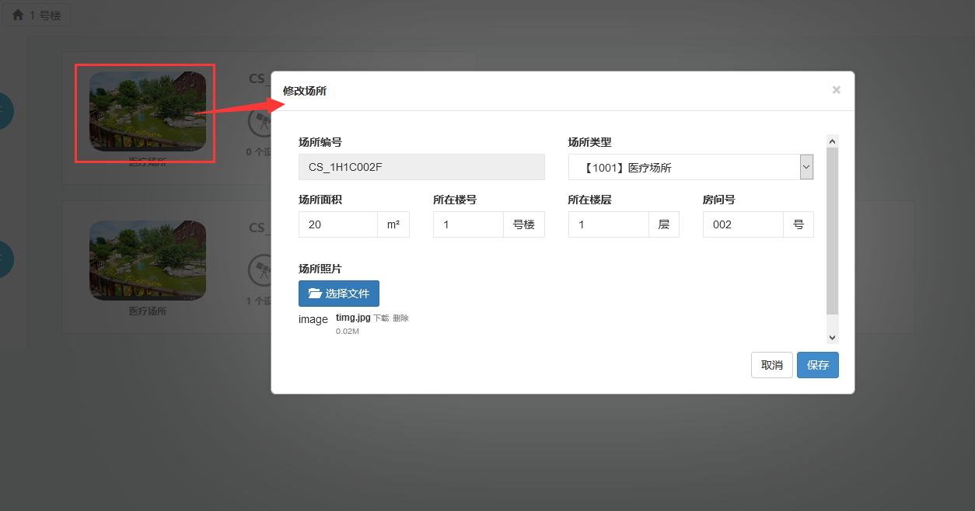

点击设备图标，对场所内的设备信息进行维护，进行新增、修改、删除的操作。

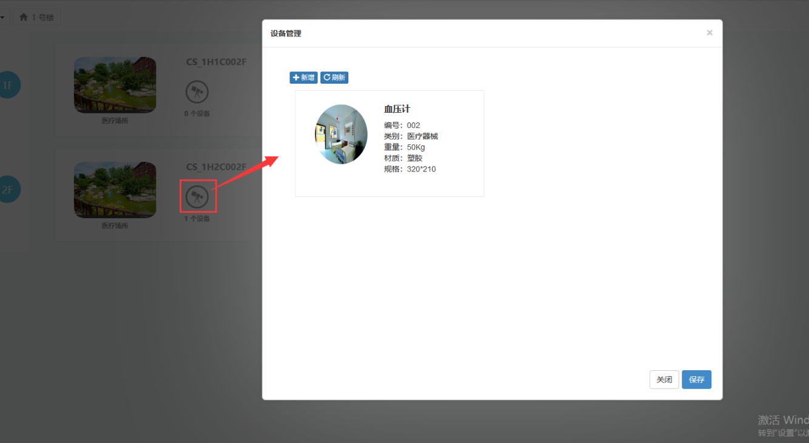

## 服务项目

### 服务项目管理

功能介绍：对机构的服务项目进行维护。机构用户有新增、删除、修改、查看的权限，社区、街道、城区、市级只能查询查看。

操作描述：

1、用户进入系统之后，点击菜单【服务项目】→【服务项目管理】，进入列表页面。

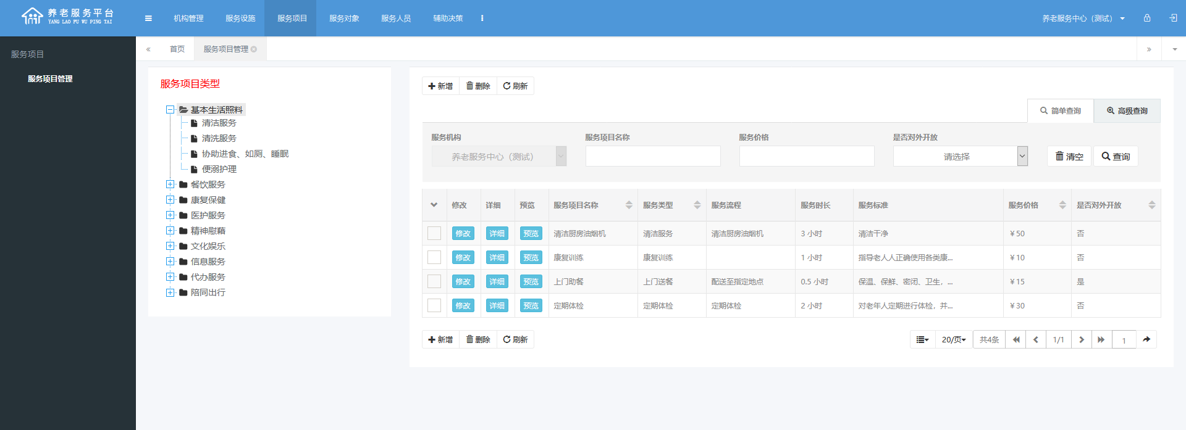

左侧为服务项目全部分类，点击大类，可查看所有小类的服务项目，点击小类，查看该小类中的服务项目。

右侧为服务项目列表区域，可对服务项目进行增删改查的操作。

新增：在左侧选中要添加的服务项目类型，点击【新增】，进入服务项目编辑页面，将服务项目各项信息录入完整，保存即可。

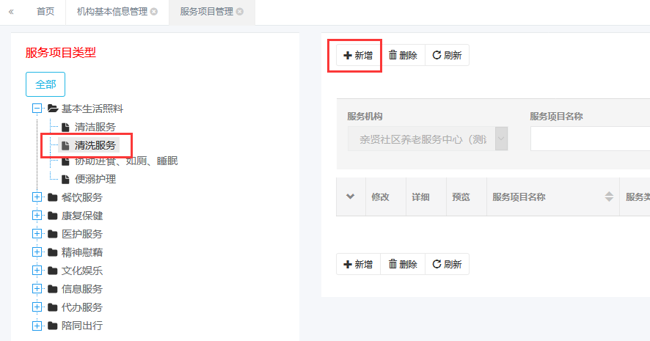

删除：选中已添加的服务项目，点击【删除】，弹出提示对话框，点击【确定】则删除成功，点击【取消】取消删除操作。

修改：点击【修改】对服务项目信息进行变更

查看：点击【查看】，查看服务项目详细信息

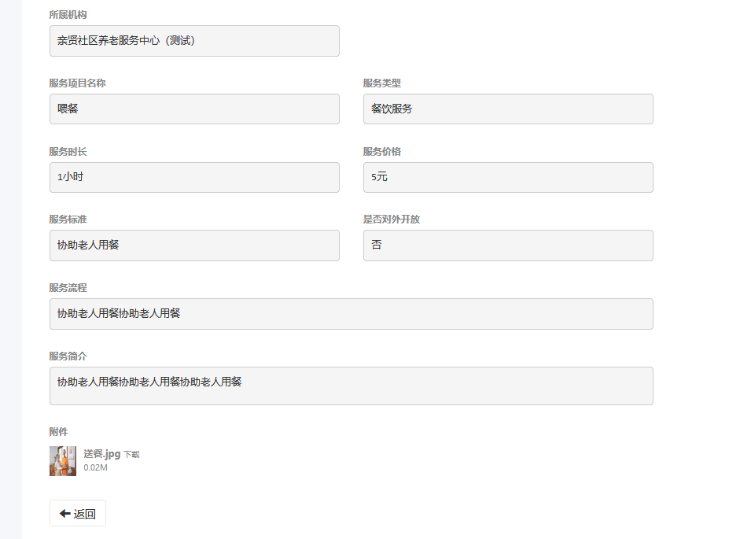

预览：点击【预览】，查看服务项目

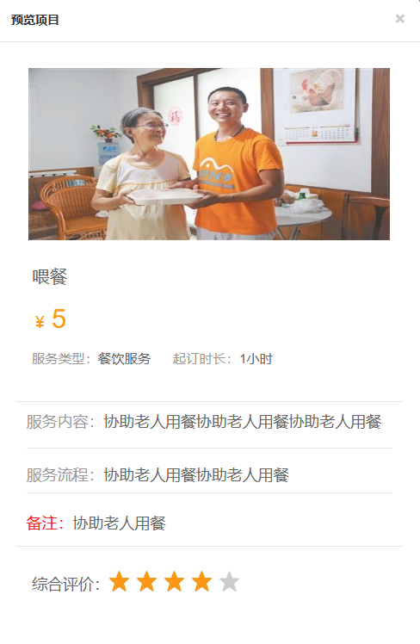

## 服务对象

### 老人信息查询

功能描述：查询老人信息及是否入住养老机构。

1、进入系统后，点击菜单【服务对象】🡪【老人信息查询】，进入页面。

2、在搜索区域输入老人姓名或身份证号，点击查询，列表中显示该老人数据，包括老人入住情况（未入住、已入住）。

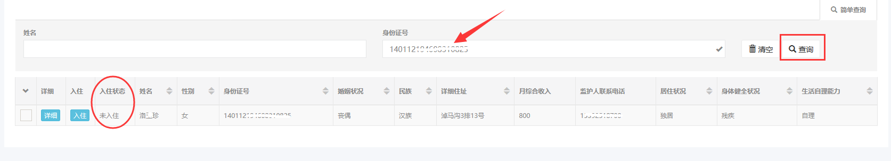

未入住的老人，点击，可办理入住，记录老人入住时间、入住床位、入住原因等信息；已入住的老人，不可点击。

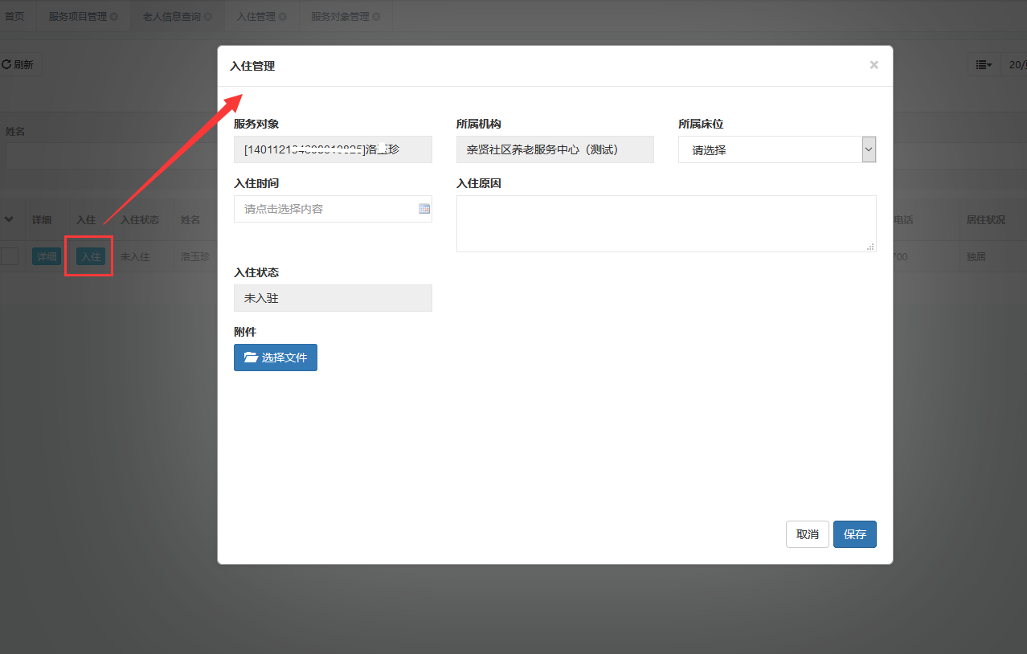

点击，查看老人详细信息。

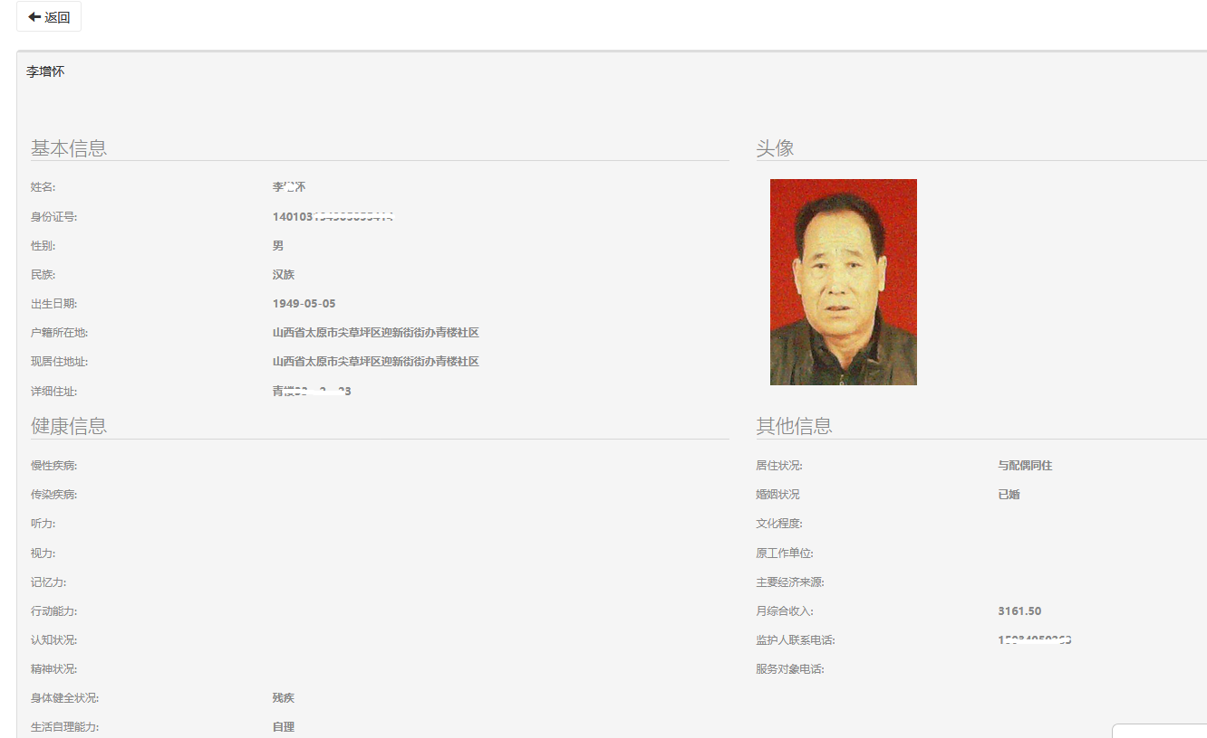

### 入住管理

功能描述：对有入住记录的服务对象（包括以前入住过的和现在正在入住的）进行入住、退出管理。

点击菜单【服务对象】🡪【入住管理】，进入入住对象管理页面，如下图，列表自动显示有入住记录的全部老人。

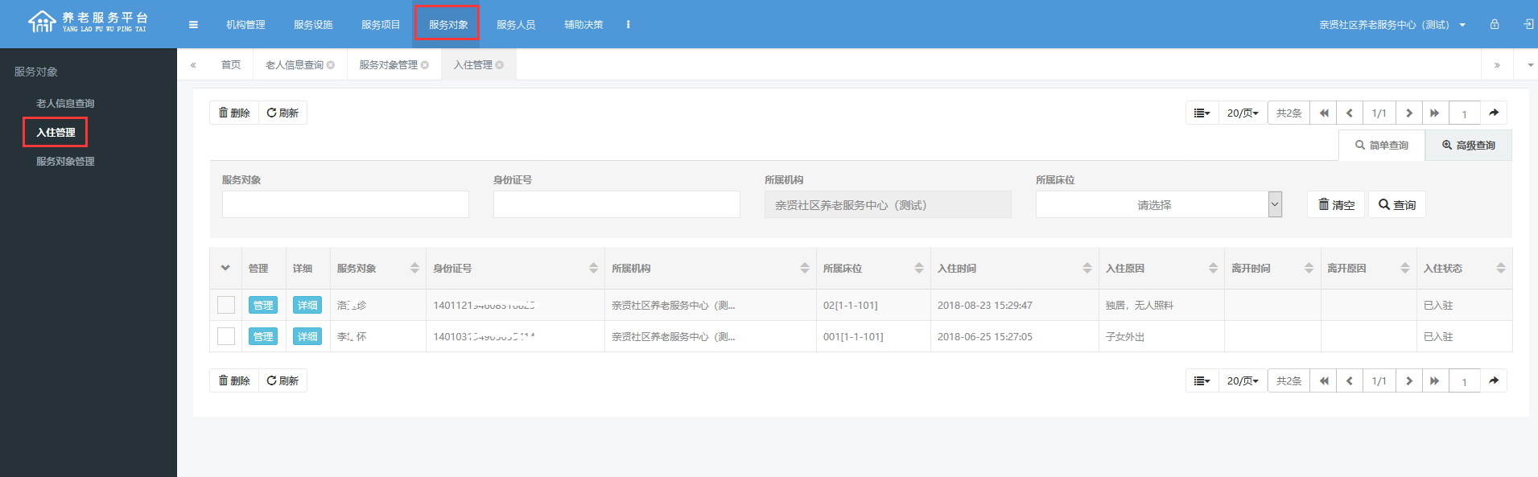

点击，对该老人办理入住或退出。若老人状态为已入住，则可以办理退出；若老人状态为已退住，则可以办理入住。

点击，查看服务对象的详细信息及入住、退出记录。

在列表中选中数据，点击，删除所选数据

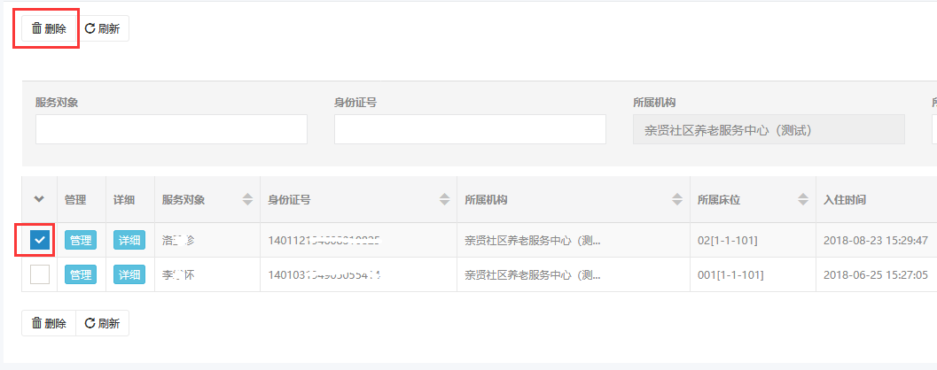

### 服务对象管理

功能描述：对服务对象进行增、删、改、查操作

点击菜单【服务对象】🡪【服务对象管理】，进入服务对象管理页面，如下图。

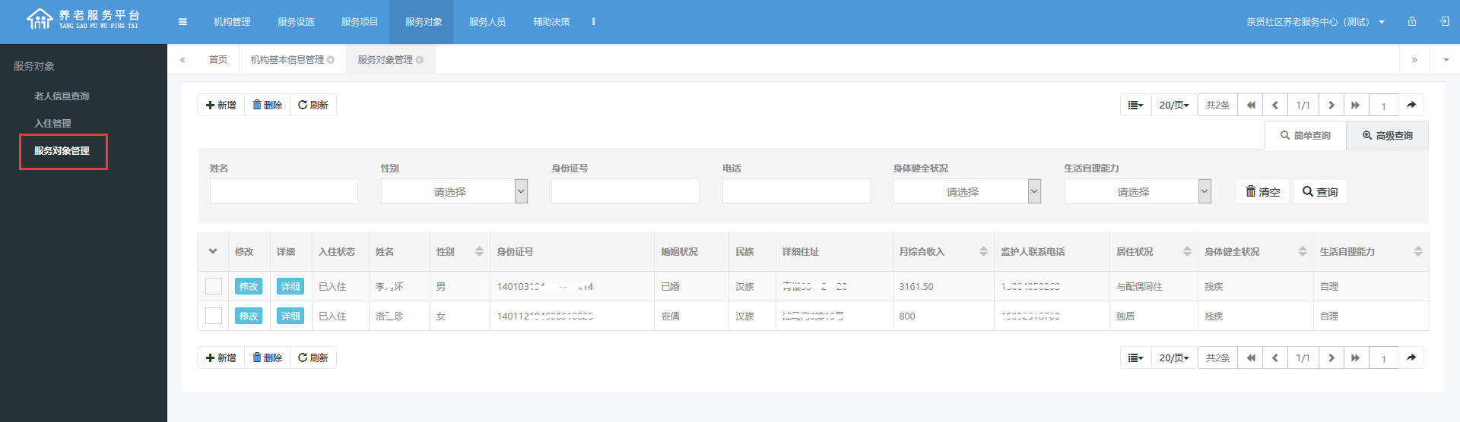

操作同1.3.1。

## 服务人员

功能描述：对机构内的服务人员信息进行增、删、改、查操作

点击菜单【服务人员】🡪【服务人员管理】，进入服务人员列表页面，如下图。



操作同1.3.1。